Srdečně Vás zveme
Na
TRADIČNÍ VÁNOČNÍ
JARMARK
S
rozsvícením stromečku
Vás srdečně zveme
dne 16.12.2019 od 15:30 do areálu MŠ Stříbrná Skalice
PROGRAM:
- 15:30 – 16:30
Prodej výrobků dětí +výnos z prodeje bude věnován dětem do dětského domova v Sázavě
- ve třídě motýlku VERNISÁŽ prací dětí za doprovodu videa-/průřez aktivit dětí v MŠ od září 2019 - prosince 2019 / složeného z fotek a videí
- 16:30 – 17:00
Rozsvícení vánočního stromečku, zpívání vánočních koled
- Od 17:00
Podávání vánočních nápojů/ čaj, punč/ vyrobených v naší kuchyni
Ochutnávka domácího štrůdlu opět z výrobny naší kuchyně
Ochutnávka staročeského vrkoče, Krkonošského houbovce dle tradičního receptu přímo z Podkrkonoší
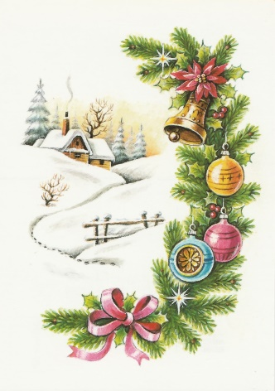
Vánoční občerstvení je vítáno
Těší se na Vás kolektiv MŠ

